Лабораторна робота № 3
Тема. Основний інструментарій для аналізу якості при роботі з програмним забезпеченням
Мета: набуття практичних навичок роботи з баг-трекінговими системам.
Група КІ-21-1М Виконав: Матяш М. В.
Порядок виконання роботи
- Перейти на сайт JIRA ( https://www.atlassian.com/software/jira ).



- Вибрати варіант «Завантажити JIRA безкоштовно» («try it free»).



- Зареєструватися на реальний email з яким-небудь доменом.

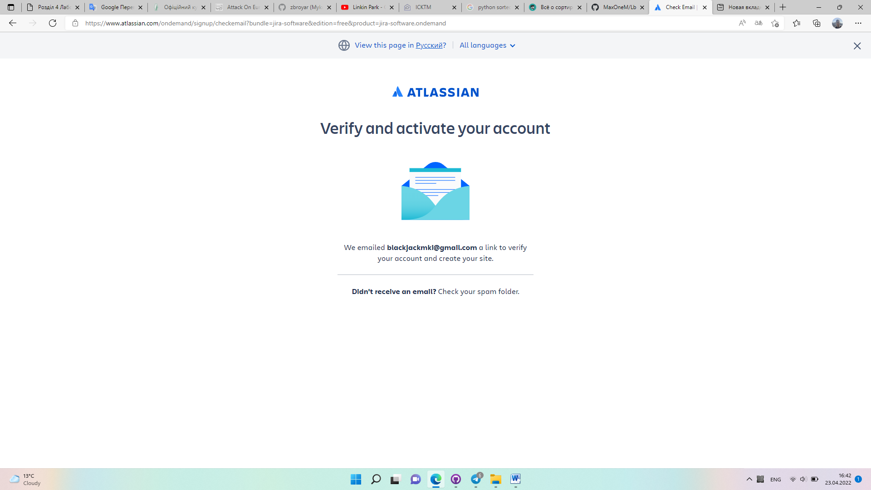

- Підтвердити за допомогою email свій акаунт.



- Вибрати опцію створення нового проекту та вибрати тип проекту (Scrum), натиснути «Ок».

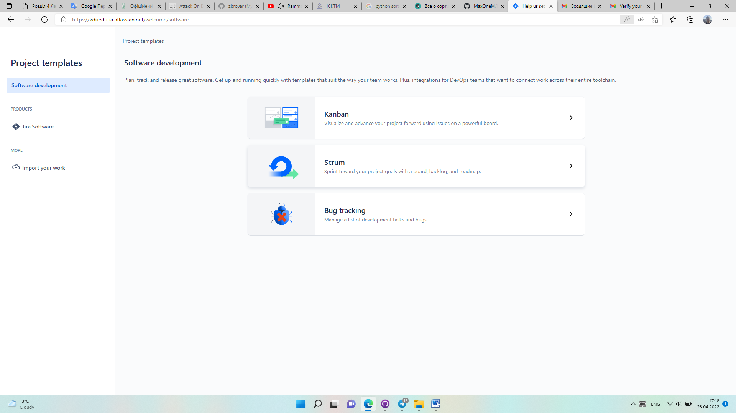

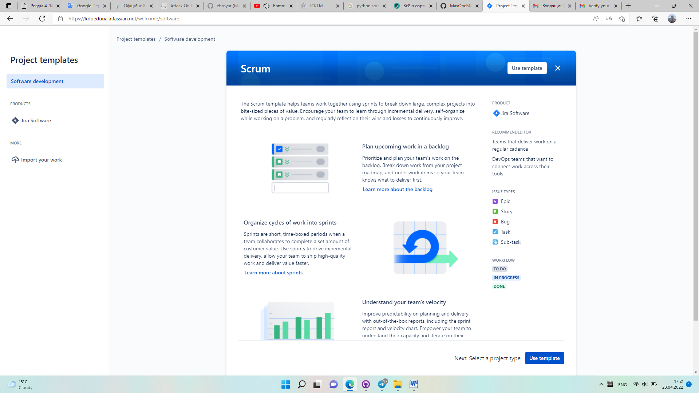

- Задати ім’я наприклад, Test Project (абревіатура проекту створюється автоматом). Проект буде додано до списку наявних проектів, тепер до нього можна додавати завдання і т. д.

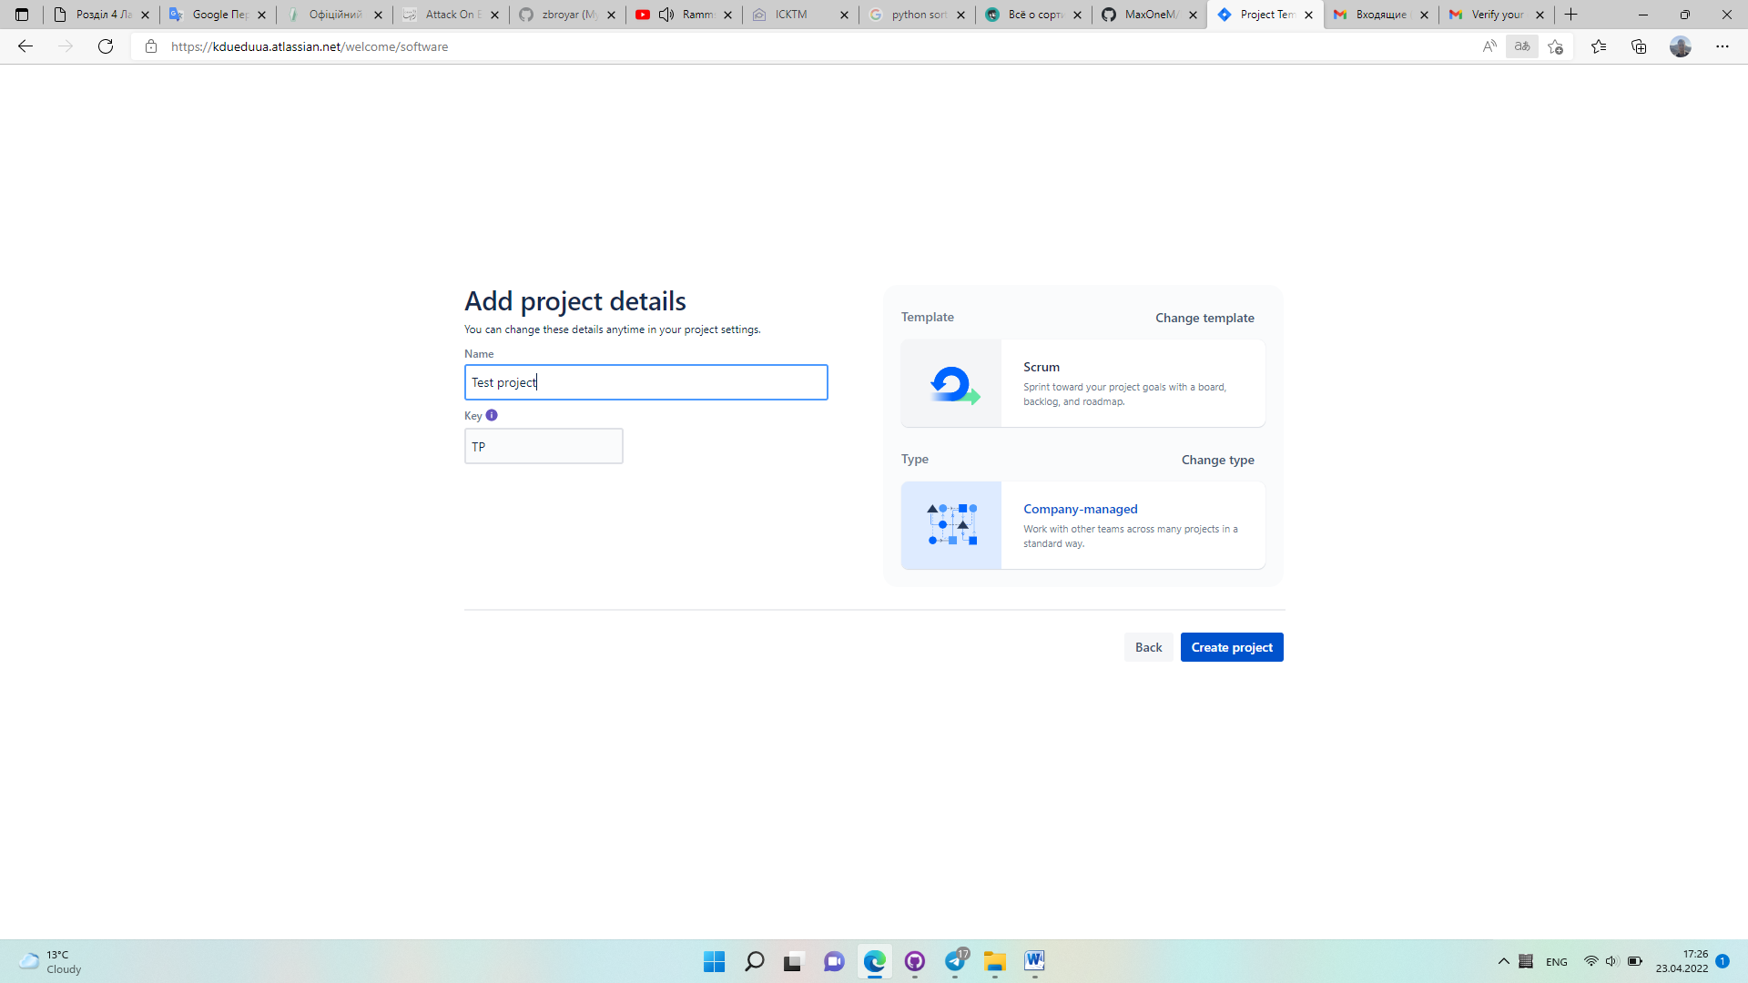

- Створити в цьому проекті декілька задач (issue):
– вибрати проект, тип задачі;
– сформулювати sammary (короткий опис) та опис (description), при цьому можна форматувати текст за необхідності та додавати додатки (можна прикріпити скрін, відео і т. д.);
– дати опис середовища (оточення, environment) – ті умови, за яких відтворюється цей баг, наприклад;
– натиснути Create (створити). При цьому задача додається до проекту та її можна переглянути, редагувати, видалити і т. д.
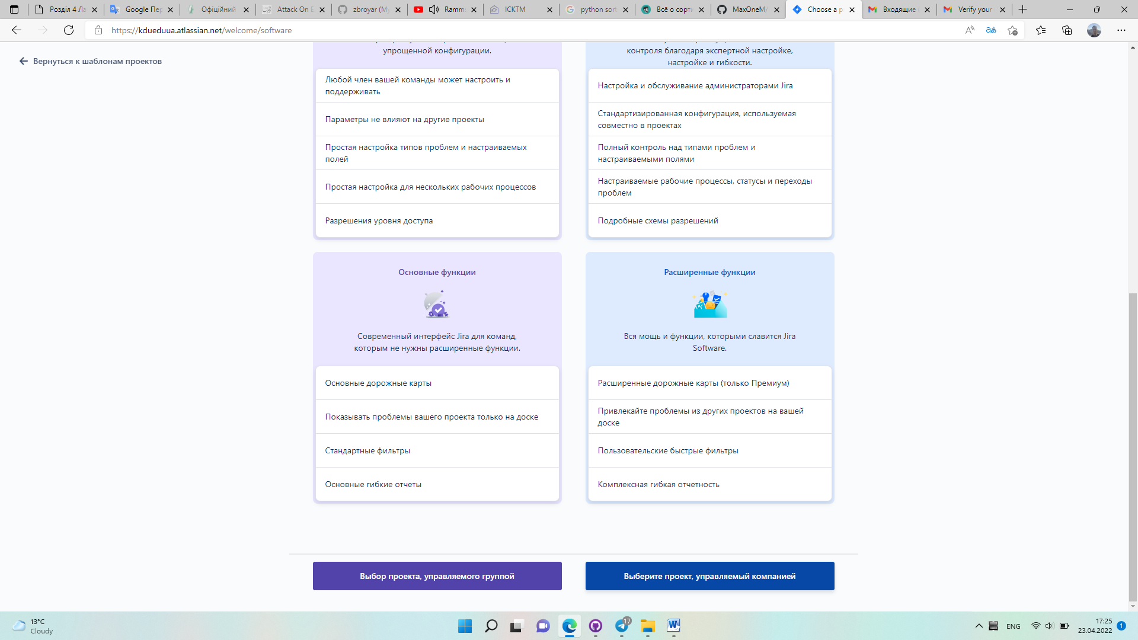
- Створити спринт, указавши дату його завершення та додавши до нього задачі, створені в попередньому пункті (для цього послідовно необхідно натиснути Create Board –> Create Sprint –> Start Spring і виконати необхідні настроювання).

